Руководитель Рособрнадзора Сергей Кравцов
провел Всероссийскую встречу с родителями

14 сентября руководитель Рособрнадзора Сергей Кравцов в режиме он-лайн провел Всероссийскую встречу с родителями по вопросам проведения ЕГЭ, ГИА-9, Всероссийских проверочных работ (ВПР) и национальных исследований качества образования (НИКО).
Как рассказал Сергей Кравцов, никаких принципиальных изменений в экзаменах не предполагается – процедура проведения осталась прежней, в некоторые контрольные измерительные материалы (КИМы) будут внесены незначительные изменения. К примеру, в экзаменационной работе по русскому языку увеличено количество заданий с 26 до 27 за счет введения нового задания (21), проверяющего умение проводить пунктуационный анализ текста. В ЕГЭ по биологии изменена модель задания 2: вместо двухбалльного задания с множественным выбором предложено однобалльное задание на работу с таблицей.
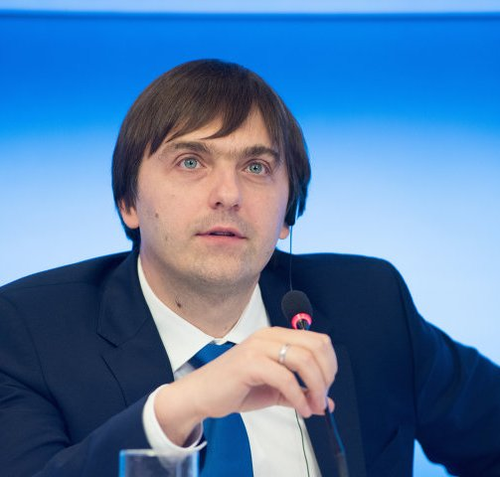 | «Для понимания того, как нужно выполнять экзаменационную работу, следует в первую очередь ознакомиться с демонстрационными версиями контрольных измерительных материалов по предметам этого года, которые размещены на сайте федерального института педагогических измерений. Они помогут составить представление о структуре будущих КИМов, количестве заданий, их форме и уровне сложности»  Сергей Сергеевич Кравцов, руководитель Рособрнадзора

Также впервые в этом году опубликованы проекты КИМов по китайскому языку. Разработку модели ЕГЭ по китайскому языку начали в 2014 году в связи с растущим интересом к его изучению в России. Модель прошла общественно-профессиональное обсуждение и апробацию в 12 регионах России.
Сергей Кравцов ответил на многочисленные вопросы родителей выпускников из разных регионов России, касающиеся проведения ВПР. Он напомним, что по результатам ВПР не принимается никаких решений, влияющих на дальнейшую судьбу ребенка, получение аттестата, перевод в следующий класс, поступление в вуз. Нет никаких оснований бояться и переживать из-за ВПР больше, чем из-за обычной контрольной работы. Результат ВПР — это показатель индивидуального уровня подготовки учащегося, хороший инструмент для выявления проблемных зон, а также для принятия дальнейших решений при построении индивидуальной образовательной траектории.
Что касается экзаменов для девятиклассников, то никаких изменений в структуре КИМов 2019 года не предполагается. Ребята должны будут сдать два обязательных экзамена и два по выбору.
В Красноярском крае в этом году ЕГЭ планируют сдавать более 16 тысяч выпускников школ, в том числе 108 одиннадцатиклассников Иланского района; около 28,5 тысячи девятиклассников примут участие в сдаче ГИА-9, в т.ч. в нашем районе 251 обучающихся 9 кл.

